

Memoria

TEMPUS



**Autores:**

Quiroga, Sandra

Márquez, Emanuel

Oyarzo, Mariela

**Tutor:**

Mg. Albert Osiris Sofía

Laboratorio de Desarrollo de Software

Analista de Sistemas- Licenciatura en Sistemas

Unidad Académica Río Gallegos

Universidad Nacional de la Patagonia Austral



Esta memoria nos permite mostrar los resultados y el desarrollo del proyecto; a través de la evaluación del mismo, en el cual pudimos elaborar pequeños informes de cada actividad elaborada, y así poder llegar a la etapa final



Tabla de contenido

Introducción 4

Alcance 4

Documentos relacionados 4

Definición, Acrónimos y Abreviaturas 4

Descripción 4

Subsistemas 4

Estructura 4

Construcción 4

Prueba 4

Evaluación 4

Memoria

**Introducción**

El presente documento es la memoria del proyecto Tempus. Aquí se expresará en forma detallada el proceso de desarrollo del Sistema realizado y su resultado final. Se describirán las experiencias vividas de cada integrante del grupo durante el desarrollo del proyecto, se hará hincapié en los inconvenientes ocurridos, en las soluciones encontradas para los mismos y se hablará de los conocimientos adquiridos, durante el desarrollo del sistema.

El proyecto fue designado durante la cursada de la materia Laboratorio de desarrollo de software en el año 2017. Propone la Gestión de Horarios de Cursada y Mesas de Examen para la Unidad Académica UNPA.

Tempus contará con un sitio web, que permitirá acceso al personal de Secretaría Académica para cargar los horarios de cursada y mesas de examen. Además, podrán actualizar la información de cursadas, mesas de examen, aulas y carreras junto con la generación de informes. A su vez, se brindara el acceso a un usuario administrador que podrá realizar la gestión de los usuarios que tengan acceso al sistema.

Tempus contará con una aplicación móvil, que permitirá al público en general consultar sobre los horarios de cursada y mesas de examen. Además, los usuarios podrán recibir notificaciones cuando se genere información de interés.

El objetivo es mejorar el flujo de información entre los alumnos, profesores y Administrativos, a través de la app. Como así también los administrativos de la Secretaria Académica a través de la página web podrán mejorar el acceso a usuarios autorizados para la generación de horarios, facilidad de carga de información a través del uso de los archivos existentes (hojas de cálculo) y el acceso a los horarios tanto de cursada como el de mesa de examen de dicha universidad.

Antes los usuarios hacían sus consultas a través de planillas de Excel que se pegaban en los pizarrones de la entrada del hall o bien en el Portal UARG para su descarga, tanto los horarios de cursada como las mesas de examen. En lo que respecta los administrativos de la Secretaria Académica realizaban estas operaciones antes mencionadas a mano, como se dijo anteriormente en planillas Excel. Estas tareas exhiben dificultades cuando se presentan cambios, o se realizan malas prácticas, implicando un costo temporal importante. Estos problemas impactan negativamente en las personas que deben utilizar la información generada. Por ello es que se va a realizar dicho proyecto.

Se desarrollo los documentos a través del psi, el cual utilizamos como guía de los documentos realizados. Este proyecto se realizo a través de iteraciones

Descripción de procesos actuales

Previo al inicio de cada cuatrimestre (Primero o Segundo) el personal de Secretaría Académica se encarga de generar los horarios de cursada utilizando una planilla de cálculo Excel. Este archivo, posteriormente, se publica en el Portal de la UARG y se imprime para pegarse en el Campus Universitario. Luego, los alumnos y docentes observan los horarios de cursada que fueron generados previamente. Cuando se realiza alguna modificación a los horarios de cursada, el personal de Secretaría Académica actualiza la planilla de cálculo y vuelve a publicarlos. Los docentes y alumnos deben consultar los horarios de cursada regularmente para detectar si se han producido modificaciones.

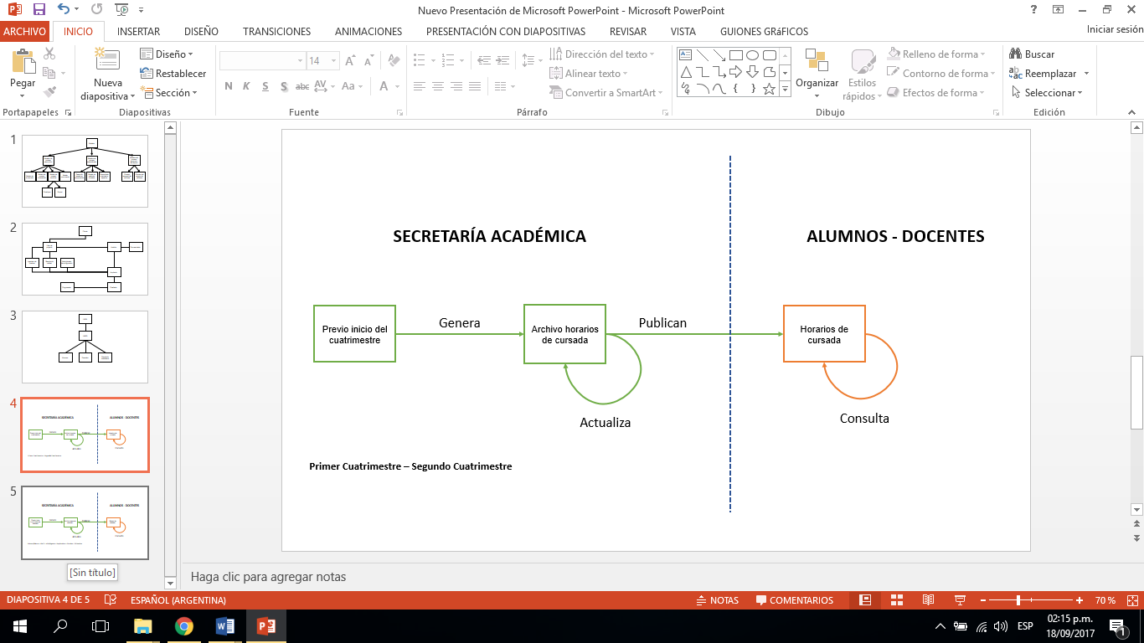

Proceso para la generación de horarios de cursada

A continuación se explica el proceso para la generación de mesas de examen. Previo al inicio de cada turno de examen, el personal de Secretaría Académica se encarga de generar las mesas de examen utilizando una planilla de cálculo Excel. Este archivo, posteriormente, se publica en el Portal de la UARG y se imprime para pegarse en el Campus Universitario. Luego, los alumnos y docentes observan las mesas de examen que fueron generadas previamente. Cuando se realiza alguna modificación a las mesas, el personal de Secretaría Académica actualiza la planilla de cálculo y vuelve a publicarlos. Los docentes y alumnos deben consultar las mesas de examen regularmente para detectar si se han producido modificaciones.

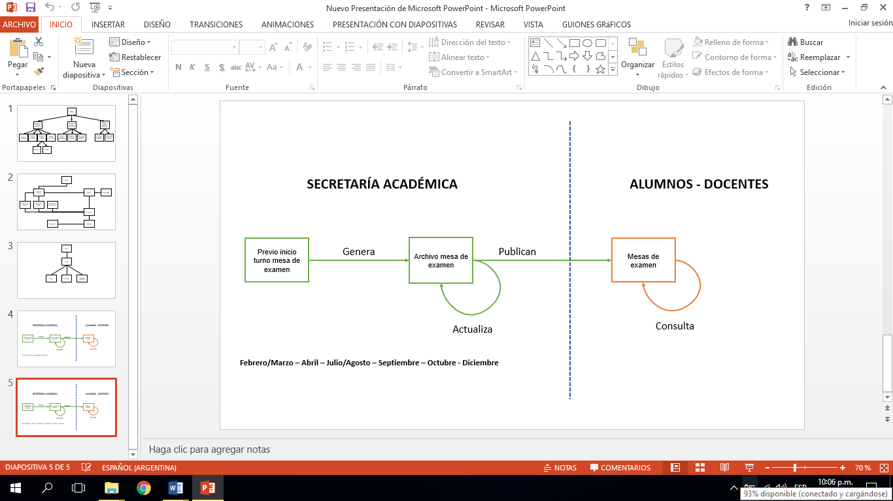

Proceso para la generación de mesas de examen

Objetivos

**Objetivos generales**

El objetivo del proyecto es crear un sistema que dé solución a un conjunto de problemas y que beneficie a la comunidad universitaria de la UNPA-UARG. Se hace el reconocimiento de problemas que involucran al personal del área de Secretaría Académica, alumnos y docentes de la Unidad Académica Rio Gallegos. Los inconvenientes actuales son de solución a través del desarrollo de un sitio web que permita cargar horarios de cursada y mesas de examen, junto con una aplicación móvil que permita consultar dicha información.

Para un buen uso de la aplicación creamos un diseño cómodo, agradable y fácil de entender para todos los usuarios que se conecten mediante un sistema móvil. Este es el objetivo principal de la aplicación

El área de Secretaria Académica lleva a cabo la generación de horarios de cursada y mesas de examen mediante el uso de planillas de cálculo. Estas tareas exhiben dificultades cuando se presentan cambios, o se realizan malas prácticas, implicando un costo temporal importante. Estos problemas impactan negativamente en las personas que deben utilizar la información generada. En este punto, radican los principales problemas a los cuales se les brinda solución con el desarrollo de un producto de software capaz de garantizar:

* Acceso a usuarios autorizados para la generación de horarios (Cursada y mesas de examen).
* Facilidad de carga de información a través del uso los archivos existentes (hojas de cálculo).
* Facilidad de acceso a los horarios (Cursada y mesas de examen).

**Objetivos específicos**

1. **El sistema permitirá importar horarios de cursada a usuarios autorizados**. El personal de Secretaria Académica o Administrador podrá cargar los horarios de cursada utilizando las planillas de cálculo (Excel) que poseen en la actualidad o alguna variante que no contenga grandes modificaciones.
2. **El sistema permitirá importar mesas de examen a usuarios autorizados**. El personal de Secretaria Académica o el Administrador podrá cargar las mesas de examen utilizando la planilla de cálculo (Excel) que poseen en la actualidad o con alguna variante que no contenga grandes modificaciones.
3. **El sistema permitirá actualizar horarios de cursada a usuarios autorizados**. El personal de Secretaria Académica o el Administrador podrá crear, borrar o modificar los horarios de cursada que se encuentren cargados en el sistema.
4. **El sistema permitirá actualizar mesas de examen a usuarios autorizados**. El personal de Secretaria Académica o Administrador podrá crear, borrar o modificar las mesas de examen que se encuentren cargadas en el sistema.
5. **El sistema permitirá consultar horarios de cursada a usuarios públicos**. Los docentes, alumnos y público en general podrán consultar los horarios de cursada con la aplicación móvil.
6. **El sistema permitirá consultar mesas de examen a usuarios públicos**. Los docentes, alumnos y público en general podrán consultar las mesas de examen con el uso de la aplicación móvil.
7. **El sistema permitirá generar informes de horarios de cursada a usuarios autorizados**. El Administrador o personal de Secretaría Académica podrá acceder a informes sobre la disponibilidad horaria de aulas durante el periodo de cursada.
8. **El sistema permitirá generar informes de mesas de examen a usuarios autorizados**. El Administrador o personal de Secretaría Académica podrá acceder a informes sobre la disponibilidad horaria de aulas durante el periodo de mesas de examen.
9. **El sistema permitirá generar informe sobre horarios de un aula**. Un usuario autorizado podrá generar un informe sobre los horarios sobre una determinada aula.
10. **El sistema deberá permitir actualizar aulas a usuarios autorizados**. El personal de Secretaría Académica o Administrador podrá borrar o modificar las aulas que se encuentren cargadas en el sistema.
11. **El sistema deberá permitir actualizar carreras a usuarios autorizados**. El personal de Secretaria Académica podrá borrar o modificar las carreras que se encuentren cargadas en el sistema.
12. **El sistema permitirá al administrador gestionar usuarios**. El administrador podrá gestionar usuarios, los roles que cumplen y los permisos que se le otorgan.
13. **El sistema permitirá notificar a usuarios públicos sobre actualizaciones en los horarios de cursada y mesas de examen**. El usuario que utilice la aplicación móvil de Tempus podrá recibir notificaciones cuando se realicen actualizaciones en la información de horarios de cursada y mesas de examen.

Definición de problema:

El presente trabajo fue otorgado al Grupo de Desarrollo Yenú por el equipo docente de la asignatura Laboratorio de Desarrollo de Software perteneciente a las carreras Analista de Sistemas y Licenciatura en Sistemas de la UNPA-UARG.

El problema presentado surge ante la necesidad de contar con un sistema que brinde al personal de Secretaria Académica una forma rápida para cargar un conjunto de horarios de cursada y mesas de examen. Además, se debe proporcionar a los alumnos, docentes y público en general una forma rápida y cómoda para consultar dichos horarios de cursada y mesas de examen.

A continuación se listan una serie de problemas que se asocian con el enunciado del cliente:

* No existe actualmente una herramienta hecha a medida que le permita al personal de Secretaría Académica realizar la carga y publicación de los horarios de cursada y mesas de examen.
* No existe actualmente una herramienta hecha a medida que le permita a los alumnos y docentes consultar la información sobre horarios de cursada y mesas de examen.
* No existe una forma de comunicar rápidamente al público en general sobre modificaciones en los horarios de cursada o mesas de examen. Tampoco existe la forma de comunicar que se encuentran disponibles nuevos horarios de cursada o nuevas mesas de examen.
* Existe la incertidumbre sobre la certeza que los horarios de cursada y mesas de examen se encuentran actualizados o son correctos.
* Existen problemas en la asignación de los horarios y aulas para las materias en los horarios de cursada. Este inconveniente se ve reflejado también en las mesas de examen. Esto afecta a los docentes y alumnos que no cuentan con esta información en el momento necesario.

Grupo de desarrollo:

El grupo de desarrollo se denomina Yenú que significa “Amigo” en Tehuelche. Yenú está integrado por tres personas estudiantes de Analista / Licenciatura en Sistemas de la UNPA-UARG.

Todos los integrantes del grupo son alumnos avanzados de la carrera Analista de Sistemas y cuentan con cierta experiencia en el ámbito laboral. Yenú considera como aspectos indispensables para el desarrollo de proyectos a la comunicación, la calidad y el cumplimiento de plazo.

Cada uno de los integrantes del grupo cuenta con las capacidades y aptitudes necesarias para el desarrollo del proyecto. Se cuenta con los conocimientos necesarios para afrontar el presente proyecto y lograr el objetivo establecido.

Comunicación en grupo

El proyecto fue realizado a través de un seguimiento de los alumnos, donde utilizamos diferentes tipos de herramientas para poder comunicarnos generando reuniones sobre los avances ya realizados y los que seguían. Estas herramientas fueron el taiga, whatsapp y zoom.

El taiga fue utilizado únicamente durante la cursada de la materia de laboratorio de proyecto del software, el cual nos fue de mucha utilidad para hacer un seguimiento de las fases e iteraciones que fuimos realizando, y así poder organizarnos en las actividades que proponíamos para cada integrante del grupo. Allí podíamos agregar las tareas nuevas, en curso y las cerradas que se iban a realzar en cada iteración. Lo negativo de esto fue por parte nuestra no haber continuado con la utilización de dicha herramienta, ya que nos permitía organizarnos mejor con esta.

El whatsapp lo utilizamos hasta el ultimo momento del proyecto, nos sirvió para coordinar

Zoom//reuniones personales(faltaria)

Planificacion del trabajo

Una vez explicado el contexto del proyecto pasaremos a detallar la planificación inicial

La planificación del trabajo se ha dividido en varias fases para cubrir los objetivos principales:

* Analisis de requisitos
* Especificacion
* Diseño
* Implementacion de las partes
* Pruebas
* Memoria

Aca ingresamos el tiempo que utilizamos es decir la estimacion

**Estimación del proyecto**

Una parte importante de la toma de decisiones al comenzar un nuevo proyecto de desarrollo de software está dada por el costo que éste tendrá.

El método de puntos en casos de uso utilizado, es un método de estimación prometedor que se adapta bien al enfoque de caso de uso para la descripción de los requisitos. En sus bases yace el concepto de transacción de caso de uso, la unidad más pequeña de medición.

Los casos de uso por sí mismos no permiten efectuar una estimación del tamaño que tendrá el sistema, ni del esfuerzo y el tiempo necesario para implementarlo. Estos permiten documentar los requerimientos del software de una manera compacta y precisa, luego con los puntos de función se puede estimar el tamaño del software a partir de los requerimientos obtenidos de los casos de uso.

Puntos de función de casos de uso consiste en evaluar la complejidad de un sistema de software por medio de una técnica en la que se le asigna una cantidad de puntos de peso, que califican diferentes elementos que componen el sistema de software así como algunos factores del entorno, para obtener una aproximación del tiempo requerido y la cantidad de esfuerzo necesario para la implementación del mismo.

Este proceso se lleva a cabo mediante una serie pasos que como se mencionó anteriormente evalúan cada factor, empezando por ponderar los casos de uso sin ajustar. Esto quiere decir que únicamente son tomados en cuenta los actores (UAW) y los casos de uso (UUCW). Dicho paso se lleva a cabo dejando por el momento los factores técnicos (TCF) y los factores ambientales (EF), para evaluarlos más tarde. Con el fin de multiplicarlos por el resultado final de los casos de uso sin ajustar. Así, se da el resultado de los casos de uso ajustados, que caracteriza la complejidad del sistema y es usado para obtener una idea del número de horas-persona para un proyecto.

Durante el desarrollo de un proyecto de software es necesario estimar, cuánto tiempo se tardará en desarrollar el sistema, cuantas personas se necesitarán para desarrollarlo. Por lo tanto es necesario cuantificar, complejidad del sistema, funcionalidad, complejidad técnica, el nivel de experiencia de los integrantes del proyecto, el tiempo necesario para producir una unidad funcional.  
Utilizamos un método de estimación desarrollado por Gustav Karner, perteneciente a Rational Software Corporation, el cual caracteriza la complejidad de un sistema a través de Puntos de Casos de Uso.

Se había realizado considerando los casos de uso descriptos en el documento Modelo de Casos de Uso que no habían sido implementados hasta el momento.

Durante la cursada se realizaron 5 estimaciones, donde se tomaban en cuenta los Casos de Uso descriptos en el documento Modelo de Casos de Uso que no habían sido implementados hasta el momento.

La primera estimación inicial, nos dio como resultado 1 año y 3 meses de trabajo. El resultado proviene de calcular:

14 Casos de Usos,

3 actores (administrador, público en general y secretaria académica)

|  |  |
| --- | --- |
| **Información** | **Detalle** |
| Estimación inicial | 1 año y 3 meses |
| Tiempo trabajado | 4 meses y 3 semana (18-Ago-17 al 24-Nov-17)(11-Oct-19 al 22-Nov-19) |
| Ultima estimación (N° 5) | 1 mes y 3 semanas |
| Ultima presentación | 31-Agos-18 |
| Fase | Construcción |
| Iteración | N° 8 (8-Nov-19 al 22-Nov-19) |
| Ultima revisión del repositorio | 511(22-Nov-19) |
| Reanudación del proyecto | 11-Oct-19 |

### 15 de junio.. nueva estimación

Entrevistas

Se deja constancia de las entrevistas realizadas con los clientes y usuarios del sistema a desarrollar:

### Resumen de entrevista 1

La entrevista 1 fue desarrollada el día 25 de Agosto de 2017 en el aula A4 del Campus Universitario de la UNPA-UARG. El temario propuesto consideraba los siguientes aspectos:

* + Carreras.
  + Docentes.
  + Asignaturas.
  + Aulas.

El objetivo de la misma era reconocer requerimientos y comprender el negocio.

### 

### Resumen de entrevista 2

La entrevista 2 se llevó a cabo en el aula A4 del Campus Universitario de la UNPA-UARG el día 29 de Agosto de 2017. El temario propuesto constaba de:

* + Características principales de la página web del sistema.
  + Características principales de la aplicación móvil.
  + Presentación del prototipo desechable de la aplicación móvil.

### Resumen de entrevista 3

Esta entrevista se llevó a cabo el 05 de Septiembre en el aula A4 del Campus Universitario de la UNPA-UARG. El temario propuesto para la entrevista contaba con los siguientes puntos:

* + Página web: Presentación de prototipo desechable.
  + Utilización de UARGflow.
  + Administración de usuarios, roles y permisos.
  + Formato de archivos para importar cursadas y mesas de examen.
  + Datos a mantener almacenados en la base de datos.
  + Restricciones del sistema.
  + Beneficios del sistema para el personal de Secretaría Académica.

## Presentaciones

Junto con las entrevistas realizadas se llevaron a cabo una serie de presentaciones a los clientes. En este apartado se hace un breve resumen de cada una de ellas.

### Proyecto de desarrollo

Se desarrolló el día 29 de Agosto de 2017 y se presentó información sobre el proyecto. El temario consistía en la presentación del nombre del grupo, logo del grupo, nombre del sistema y logo del sistema.

### Prototipo desechable aplicación móvil

Se presentó un prototipo desechable sobre la aplicación móvil de Tempus.

### Prototipo desechable página web

Se presentó un prototipo desechable sobre la página web de Tempus. Dicha presentación se llevó a cabo con los clientes el 01 de Septiembre de 2017.

### Requerimientos y casos de uso

El 12 de septiembre de 2017 se realizó la presentación de los requerimientos funcionales identificados, los actores detectados y, los casos de uso identificados y priorizados.

Comentarios

* El correo institucional, necesario para iniciar sesión en la página web de Tempus, no será otorgado por el sistema. El usuario que quiera acceder al sistema deberá disponer de su correo institucional. El correo institucional de UARG tiene las siguientes partes:

1. Letra inicial del nombre de la persona.
2. Apellido de la persona.
3. @uarg.unpa.edu.ar.

En resumen, dicho correo contiene el formato [inicial][apellido]@uarg.unpa.edu.ar.